Важная информация от АО «РТС-тендер» по вопросу перечисления денежных средств:

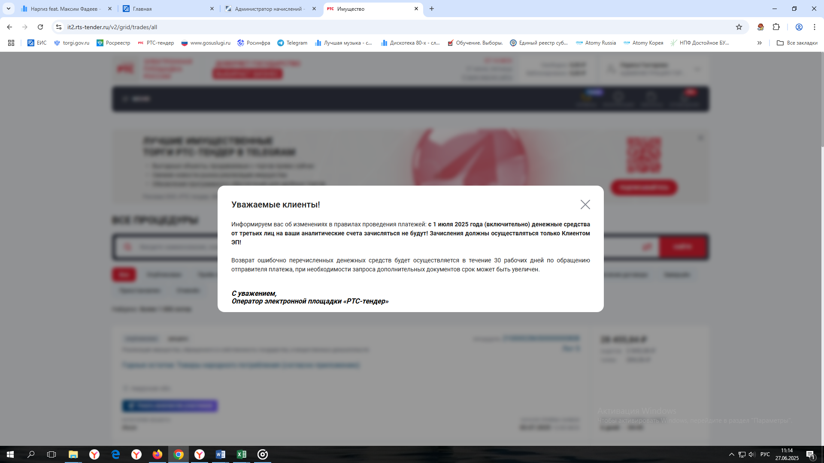

Уважаемые клиенты!

Информируем вас об изменениях в правилах проведения платежей: **c 1 июля 2025 года (включительно) денежные средства от третьих лиц на ваши аналитические счета зачисляться не будут! Зачисления должны осуществляться только Клиентом ЭП!**

Возврат ошибочно перечисленных денежных средств будет осуществляется в течение 30 рабочих дней по обращению отправителя платежа, при необходимости запроса дополнительных документов срок может быть увеличен.

***С уважением,  
Оператор электронной площадки «РТС-тендер»***